- 实验报告如有雷同，雷同各方当次实验成绩均以0分计。
警示
- 当次小组成员成绩只计学号、姓名登录在下表中的。
- 在规定时间内未上交实验报告的，不得以其他方式补交，当次成绩按0分计。
- 实验报告文件以PDF格式提交。

院系 | 数据科学与计算机学院 |  | 班 级 | 软工一班 |  |  | 组长 | 陈铭涛
学号 | 16340024 |  | 16340023 |  | 16340025
学生 | 陈铭涛 |  | 陈明亮 |  | 陈慕远
实验分工
陈铭涛 |  | 参与进行跨交换机实现 VLAN 实验操作，参与实验问题解答与实验步骤截图，编写实验报告 |  |  | 陈明亮 | 参与进行跨交换机实现 VLAN 实验操作，参与实验问题解答与负责实验记录报告编写
陈慕远 |  | 参与进行跨交换机实现 VLAN 实验操作，参与实验问题解答与负责实验记录报告编写

【实验题目】跨交换机实现VLAN
【实验目的】理解跨交换机之间VLAN的特点。使在同一VLAN里的计算机系统能跨交换机进行相互通信、而在不同VLAN里的计算机系统不能进行相互通信。
【实验内容】
- 完成实验教材第6章实例6-2的实验(p172-p174)。
- 实例6-3的实验通过三层交换机实现VLAN间路由（P177-P179）
(3) 跨交换机实现VLAN通信时，思考不用trunk模式且也能进行跨交换机VLAN通信的替代方法，并进行实验验证。
【实验要求】
- 一些重要信息比如VLAN信息需给出截图。
- 最重要的一点：一定要注意实验步骤的前后对比！
【实验一记录】
- 实验拓扑图
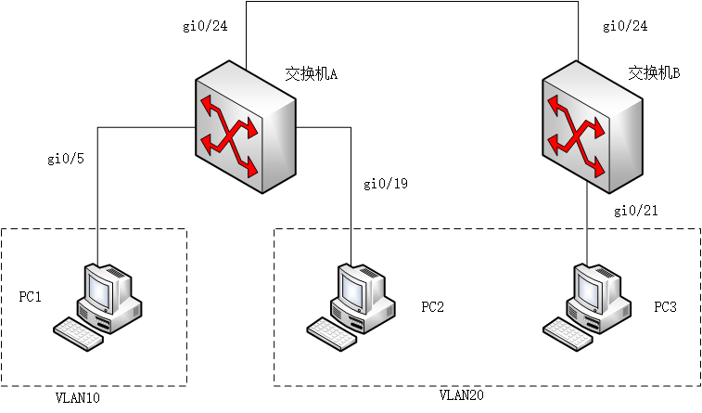
- 实验步骤
- 开始配置交换机之前，首先将三台PC机的IP地址配置在同一网段下，分别为：
PC1 192.168.10.10，PC2 192.168.10.20， PC3 192.168.10.30
掩码都设置为255.255.255.0。配置完成之后，开始三台主机之间的ping操作。
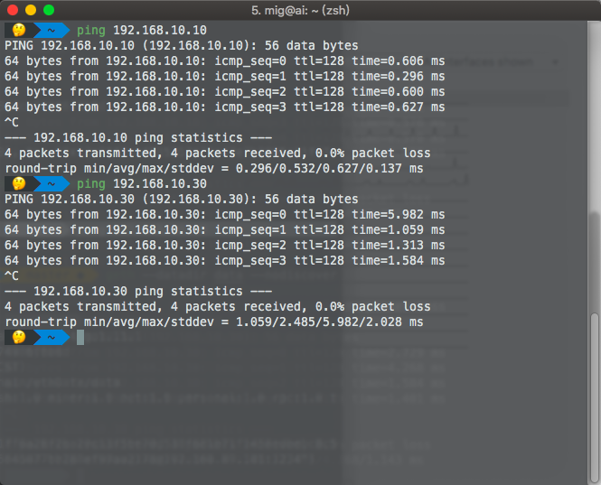
图1. PC2分别往PC1、PC3发送ping请求，均成功ping通
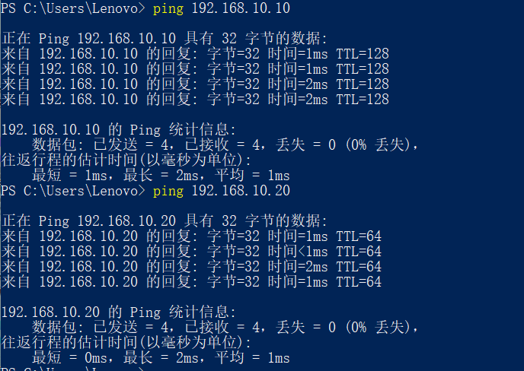
图2. PC3分别往PC1、PC2发送ping请求，均成功ping通

- 在交换机SwitchA上创建Vlan10，同时将0/5端口划分到Vlan10中。
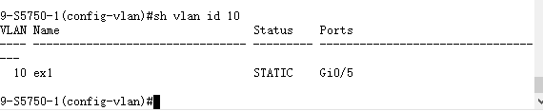
- 检查此时PC1、PC2、PC3之间的连通情况。
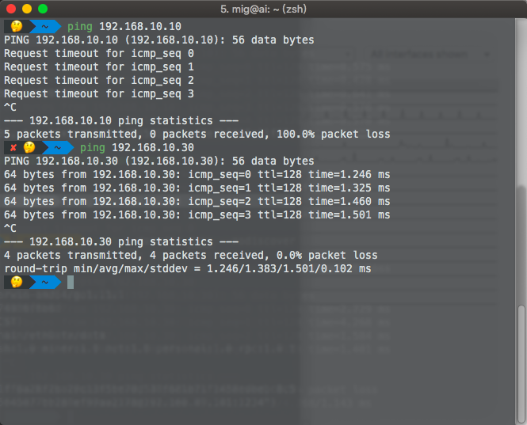
分析：该图是PC2在交换机A创建VLAN10之后的连通ping情况，可以看到设 置成功之后，PC1与PC2之间无法连通，PC2与PC3之间依旧连通。
- 在SwitchA再创建VLAN20，同时将端口0/19划分到VLAN20中。
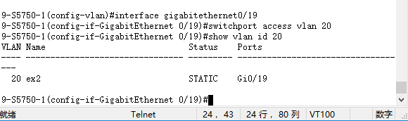
- 检查此时PC1、PC2、PC3的连通情况
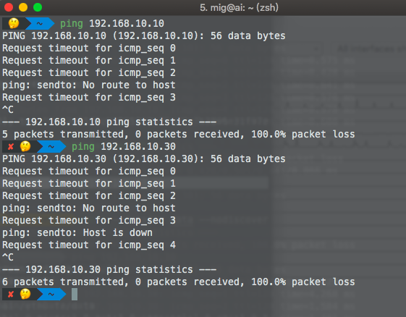
分析：该图为PC2分别向PC1发送ping请求的图像，可以看到此时PC2与PC1 之间无法连通，PC2与PC3之间也无法连通。
- 把交换机SwitchA与交换机SwitchB的相连端口设置为0/24，定义为Tag VLAN。 同时使用show interfaces命令验证相应端口是否已经被设置为Trunk模式。
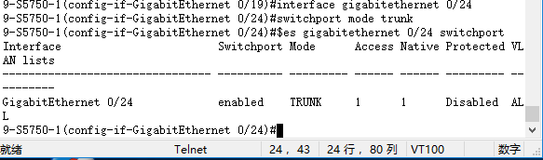
结论：端口0/24已经被设置为Trunk模式，SwitchPort启用。
- 验证此时PC1、PC2、PC3的连通情况
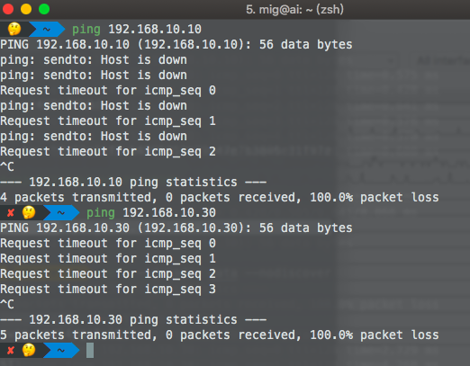
分析：此时可以看到PC2仍旧与PC1、PC3无法连通。
- 在交换机SwitchB上创建VLAN10，并将0/21端口换分到VLAN10中
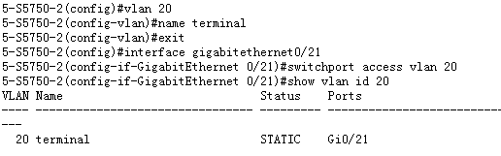
- 检测PC1、PC2、PC3的连通情况
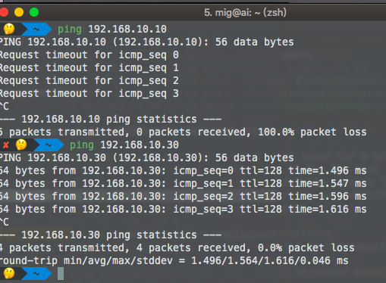
分析：此时PC2与PC3之间能够ping通，PC2与PC1不能连通。
- 将交换机SwitchB与交换机SwitchA的相连端口设置为0/24，定义为Tag VLAN 模式。
- 验证PC2与PC3能够互相通信，PC1与PC3不能相互通信。
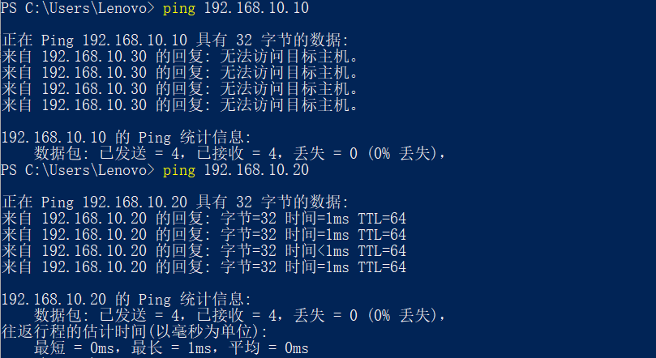
分析：此图为PC3此时的ping情况。可以看到PC3与PC1无法ping通，相互之间 无法通信。PC3与PC2之间可以相互ping通，正常通信。

- 启用监控抓包软件WireShark，使用ping命令测试3台主机的连通性，并进行以 下观察：
- 主机之间能否互相通信？
如上一小问所示，PC1与PC3之间无法通信，PC2可以与PC3之间正常通信。 结合下图：
可以看到PC2仍旧无法与PC1正常通信。
- 能否检测到PC1、PC2、PC3的ICMP包？
通过对以上ping命令的执行，我们开启WireShark软件进行数据包的抓取，结果如下：
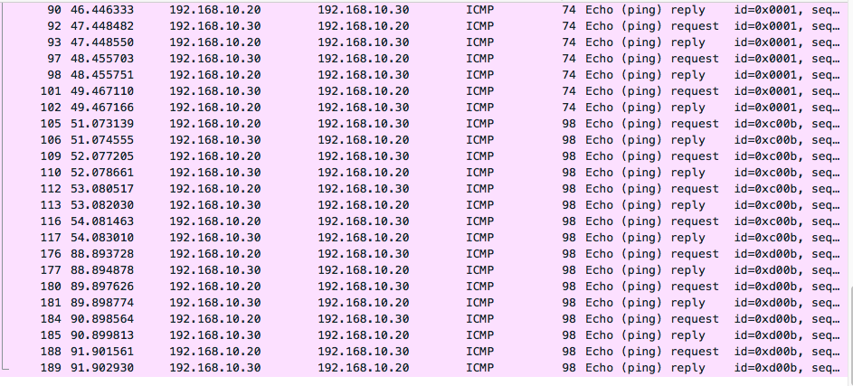
可以看到只能接收到PC2、PC3的ICMP包。
- 能否捕获到Trunk链路上的VLAN ID？请讨论原因
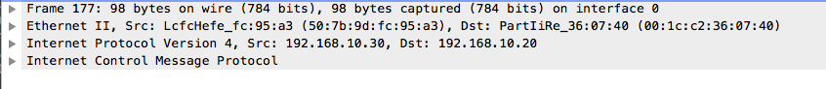
分析：无法捕获到Trunk链路上的VLAN ID，因为一般网卡在收发以太网数据帧 时，实际上都是不会带有VLAN ID传输的，故捕获到的数据包上不会有VLAN 标签。
- 采用show命令显示交换机Mac地址，并且与PC机显示的Mac地址相互比较验 证是否相同。
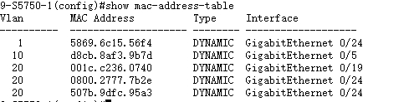
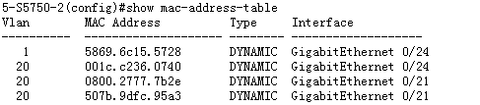
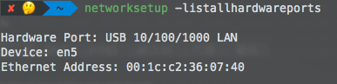
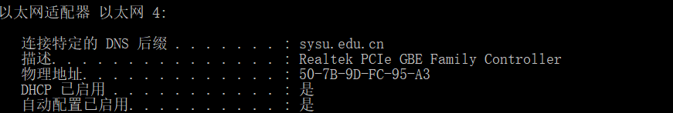
分析：上图分别为交换机A、交换机B的Mac地址表，以及PC2、PC3的本机物理 地址。通过比较，PC2、PC3的Mac地址都在两个交换机的Mac地址表内部。

【实验思考】
- 为什么不同的VLAN之间不能直接互相通信？
交换机或路由器的多个端口划分为若干个VLAN，不同VLAN之间相当于是多个逻辑上的局域网，那么不同VLAN之间的节点主机就不能够相互直接通信，需要有中间节点转发，或者是路由器的连接才能互通。同时，从通信层面来讲，在LAN中进行通信，必须使用ARP方法解析数据帧头部的目标Mac地址，所以不同VLAN区域的主机不能通过广播接收到彼此的报文，因此无法通信。
- 说明vlan技术中的trunk模式端口的意义。
如果交换机上创建了VLAN，没有配置相应的Trunk模式端口，那么交换机之间每个VLAN间通信都要一条链路实现连接；启用Trunk端口之后，共用一条链路来实现交换机间多个VLAN的数据可以通过，Trunk端口发送数据包时，为每个VLAN打一个特殊的标签，也就是个封装的过程，通过Trunk端口传输给对方，发送的相应数据包含该VLAN上的id等信息，这样接收端就知道是属于哪个VLAN的数据了。

- 如何查看trunk接口允许哪些VLAN通过？
采用 show interface gigabitethernet 0/24 switchport 查看Trunk端口允许通过的VLAN列表，如果显示All。则默认允许所有VLAN通过。

- 实验开始前请先确定三台PC机处于同一个网段里面，为什么要这样限定？
如果一开始三台主机不在同一网段，PC之间本身就无法ping通，更无从得知之后的VLAN换分是否成功，实验是否完成，所以初始情况下，三台PC机必须在同一网段内。

【实验二记录】
1.实验拓扑图

2.实验步骤
步骤1：
（1）用跳线将如拓扑图所示的结构连接好，使用netsh命令配置PC1、PC2、PC3的IP地址和子网掩码。测试PC1、PC2与PC3的连通性，注意PC1的网段不同于PC2和PC3。
PC1：192.168.20.10 | 255.255.255.0
PC2：192.168.10.20 | 255.255.255.0
PC3：192.168.10.30 | 255.255.255.0
此时因为PC2与PC3处于同一网段，所以是可以ping通的，而PC1与它们处于不同网段，交换机也没有配置，所以是ping不通的，如下图：
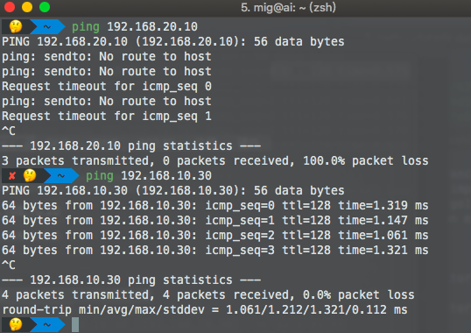
（2）使用show ip route命令查看三层交换机的路由表，并记录。
如下图，此时没有配置：
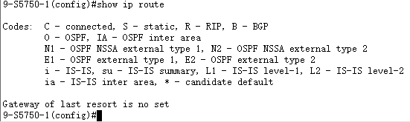
步骤2：在交换机A上创建VLAN10，并将端口0/5划分到VLAN10中。
结果：
步骤3：在交换机A上创建VLAN20，并将端口0/19划分到VLAN20中
结果：

步骤4：将交换机A上与交换机B相连的端口（0/24）定义为Tag VLAN模式。
结果：
步骤5：在交换机B上创建VLAN20，并将端口0/21划分到VLAN20中。
结果：
步骤6：将交换机B上与交换机A相连的端口（0/24）定义为Tag VLAN模式。
结果：

步骤7：测试
- 测试PC2与PC1、PC3的连通性
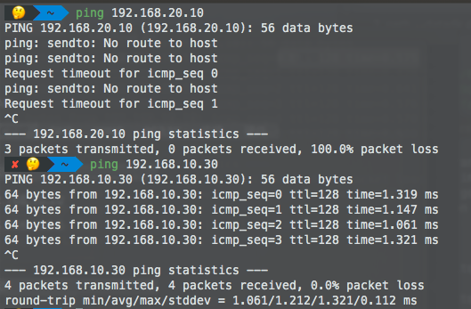
如图，PC2与PC3可以连通，与PC1则不行。
- 使用show ip route命令查看三层交换机的路由表，并与步骤1比较。
步骤1中路由表为空，这一步中的路由表依然为空，因为前面的操作并没有配置路由：
步骤8：设置三层交换机VLAN间的通信，将交换机A配置成具有路由器的功能，配置不同VLAN接口的地址。
讨论：虚拟接口VLAN10与虚拟接口VLAN20的IP地址能否在同一网段？
不能，因为这两个虚拟接口后面是要设置为PC的网关的，如果PC的IP地址与网关不在同一网段下，那么PC找不到网关，路由功能也就不起作用了。
步骤9：将PC2和PC3的默认网关设置为192.168.10.254，将PC1的默认网关设置为192.168.20.254
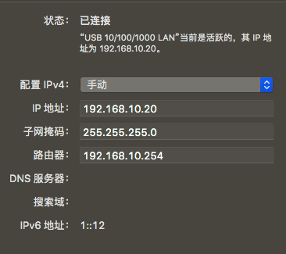
步骤10：实验测试。使用ping命令查看不同VLAN的主机能否相互ping通。启动监控软件WireShark，互相ping 2台计算机并观察：
如图：
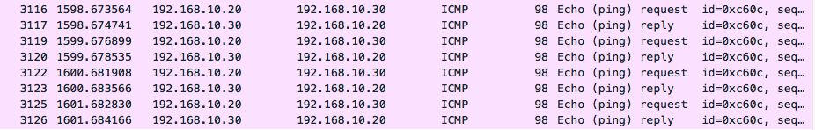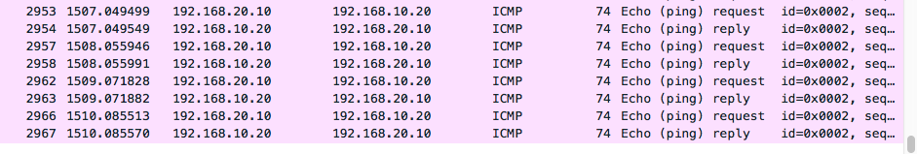
（1）计算机之间是否连通？
如图，WireShark显示PC1与PC2，PC2和PC3之间都能够ping通。
（2）能否监控到PC1、PC2、PC3的ICMP包？
使用PC2能够监控到PC1、PC2、PC3的ICMP包，如上图。
（3）使用show ip route命令查看三层交换机的路由表，并与步骤1比较。
此时，show ip route打印出我们刚刚配置的路由信息：
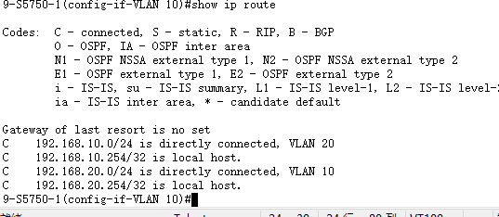
（4）在命令提示符窗口下使用route print命令能否查看实验设置的路由？
PC1打印结果如下，能够看到配置的网关192.168.20.254：
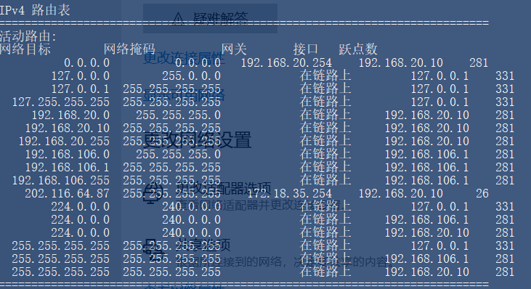
（5）由本实验能够得到什么结论？
如果两台PC在同一个交换机下但是属于不同VLAN，或者同属一个VLAN但是在不同的交换机下，那么都是ping不通的，此时可以通过三层交换机设置虚拟接口实现路由功能，使得已经隔离的计算机能够互相通信。

【实验思考】
（1）实验用到了三层交换机的路由功能，为什么在VLAN配置好IP地址之后，不同的VLAN之间（PC1和PC2）就可以互相通信了？
最初PC1与PC2是在同一交换机下的不同VLAN，此时是无法互相通信的，设置好路由功能之后，PC1与PC2也设置了相应网关，那么在通信时就直接向网关发去信息，也就可以进行通信了。
（2）请使用show ip route命令查看三层交换机的路由表，并说明每个条目代表什么。
路由表：
192.168.10.254为我们设置的路由地址（虚拟接口），192.168.10.0与它结合起来，代表虚拟接口VLAN10作为路由管理的是192.168.10.0~192.168.10.254这个网段的IP，其余两条则以此类推。

【实验三】
交换器端口有三种工作模式：Access，Trunk 和Hybrid 模式，使用switchport 命令来制定接口为何种模式。Access 模式下金传输其归属的 VLAN 的帧；Trunk 模式下可同时承载带 VLAN 和不带 VLAN 的报文，不归属于某个 VLAN，一般用于两个交换机之间的连接，因此 Trunk 模式可以实现不同交换机下同一 VLAN 的信息传输。Hybrid 模式下同样可以允许多个 VLAN 的报文通过，不同之处在于Hybrid 允许发送数据包时不带有 VLAN tag，而 Trunk 模式则只允许发送数据包时缺省的 VLAN 包带有 tag。
因此，不使用 trunk 模式时可以使用 Hybrid 实现跨交换机VLAN 通信，使用如下命令即可将交换机连接端口设为 Hybrid。

学号 | 学生 | 自评分
16340023 | 陈明亮 | 96
16340024 | 陈铭涛 | 96
16340025 | 陈慕远 | 96

